Cahier De Spécification
& Plan De Développement
Projet : |  | Description audio pour maquette ou œuvre d’exposition
Emetteur : |  | Victor BEAULIEU |  | Coordonnées :  EPU-DII
Date d’émission : |  | 15/10/2019
Validation
Nom |  | Date | Valide (O/N) | Commentaires
Historique des modifications
Version | Date | Description de la modification
00 | 15/2019 | Version initiale : synthèse de différents documents


École Polytechnique de l’Université de Tours
64, Avenue Jean Portalis
37200 TOURS, FRANCE
Tél. +33 (0)2 47 36 14 14
www.polytech.univ-tours.fr

Département Informatique

Table des matières
Table des matières 4
Cahier de spécification Système 7
1. Introduction 7
2. Contexte de la réalisation 7
2.1. Contexte 7
2.2. Objectifs 7
2.3. Hypothèses 7
3. Description générale 8
3.1. Environnement du projet 8
3.2. Caractéristiques des utilisateurs 8
3.3. Fonctionnalités et structure générale du système 9
3.4. Contraintes de développement, d’exploitation et de maintenance 11
4. Description des interfaces externes du logiciel 12
4.1. Interfaces matériel/logiciel 12
4.2. Interfaces homme/machine 12
5. Architecture générale du système 13
6. Description des fonctionnalités 14
6.1. Détection du toucher 15
6.2. Lecture d’un fichier audio 15
6.3. Mise à jour des fichiers audio 15
6.4. Vérification des fichiers 15
7. Conditions de fonctionnement 16
7.1. Performances 16
Plan de développement 17
8. Découpage du projet en tâches 17
8.1. Tâche Cahier de spécifications 18
8.1.1. Description de la tâche 18
8.1.2. Livrables 18
8.1.3. Estimation de charge 18
8.1.4. Contraintes temporelles 18
8.1. Tâche Cahier d’analyse 18
8.1.1. Description de la tâche 18
8.1.2. Livrables 18
8.1.3. Estimation de charge 18
8.1.4. Contraintes temporelles 18
8.2. Tâche Cahier d’analyse 18
8.2.1. Description de la tâche 18
8.2.2. Livrables 19
8.2.3. Estimation de charge 19
8.2.4. Contraintes temporelles 19
8.3. Tâche Etude de portabilité 19
8.3.1. Description de la tâche 19
8.3.2. Livrables 19
8.3.3. Estimation de charge 19
8.3.4. Contraintes temporelles 19
8.4. Tâche Logiciel de mise à jour des fichiers audio 19
8.4.1. Description de la tâche 19
8.4.2. Livrables 19
8.4.3. Estimation de charge 19
8.5. Tâche Développement microcontrôleur 19
8.5.1. Description de la tâche 19
8.5.2. Livrables 19
8.5.3. Estimation de charge 20
8.5.4. Contraintes temporelles 20
8.6. Tâche Développement microordinateur 20
8.6.1. Description de la tâche 20
8.6.2. Livrables 20
8.6.3. Estimation de charge 20
8.6.4. Contraintes temporelles 20
8.7. Tâche Conception mécanique 20
8.7.1. Description de la tâche 20
8.7.2. Livrables 20
8.7.3. Estimation de charge 20
8.7.4. Contraintes temporelles 20
9. Planning 22
Bibliographie 24
Annexe 25
Diagramme de Gant 25
Index 27

Cahier de spécification Système
- Introduction
L’accessibilité au savoir et plus largement à culture est une grande problématique. Cette réflexion à ces contraintes amène des questions sur comment vulgariser la connaissance mais aussi sur le medium pour transmettre cette dernière. Ainsi dans le cadre du projet de fin d’étude, M. Venturini propose un sujet pour rendre accessible des maquettes/œuvres d’art au personnes malvoyant. L’idée est de créer une interaction physique entre l’utilisateur et la maquette à l’aide de zones déclenchant des messages audios. Ces derniers décrivent l’œuvre ou la situation dans laquelle l’utilisateur évoluera.

- Contexte de la réalisation
- Contexte
Ce projet à pour vocation une exploitation par des musées ou autres structures exhibant des œuvres artistique, culturel, technique, etc. En effet, ce produit serra adapté pour rendre accessible certains types d’œuvres aux personnes souffrant de troubles visuels.

- Objectifs
Ce projet à pour but d’obtenir un système autonome pouvant se greffer sur une statue ou une maquette. En fonction d’interaction de toucher, elle effectuera une ou plusieurs actions de sortie. Ces actions de sorties seront des informations l’utilisateur par le biais de messages audios.
Un existant sous Raspberry Pi existe déjà, il faut étudier la possibilité d’effectuer un portage sur une autre cible. Si un portage doit être effectuer sur un microcontrôleur, il faudra réaliser l’analyse et la conception du PCB.

Le système au niveau matériel doit :

- Détecter le toucher d’une main sur la paroi de l’œuvre
- Gérer un signal audio de sortie
- Concevoir des empreintes/supports physiques
- Concevoir un boitier pour contenir le système

Le système au niveau logiciel doit être :

- Différencier un appuie long et court
- Offrir la possibilité de mettre à jour les pistes audios
- Gérer la lecture de piste audio

- Hypothèses
Si au cours de l’analyse de l’existant, le choix d’effectuer un portage sur une autre cible type microcontrôleur semble plus pertinent, il faudra alors faire une étude électronique. Cette dernière devra aboutir à la conception d’un PCB.
Dans l’éventualité ou le temps viendrait à manquer pour la fabrication du PCB, des instructions de montages devront être présent.
- Description générale
- Environnement du projet
Le système à réaliser devra s’implémenter dans une maquette ou une statue creuse. Dans un premier temps, elle devra s’implémenter dans la maquette du château de Blois.

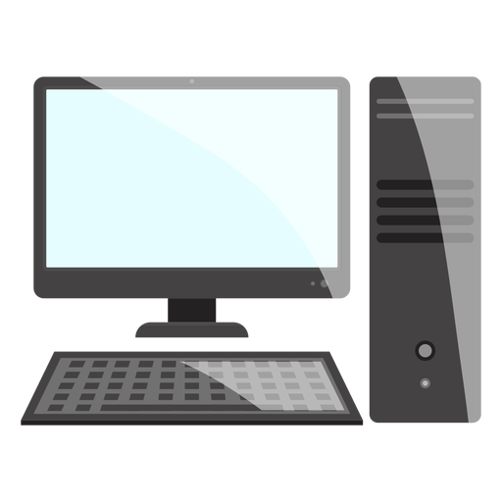

L’un des systèmes existants est réalisé avec une carte Raspberry Pi couplé un module d’entrée analogique de chez Phidget, le Phidget Interface Kit 8/8/8. Celui-ci est couplé avec des capteurs de toucher capacitive de chez Phidget, le 1129_1B.

Dans le cadre d’un portage sur une architecture type microcontrôleur, il faudra étudier la portabilité du matériel Phidget et étudier une solution alternative.

- Caractéristiques des utilisateurs
Le projet a pour but d’être utilisé par un utilisateur mal voyant ayant aucune supposément aucune connaissance en informatique. L’utilisation du système se fera par le contact des mains de l’utilisateur sur la structure afin qu’ils puissent découvrir l’œuvre par le toucher. Ainsi, ils n’auront accès qu’au système en fonctionnement.
Le système interviendra dans des expositions, cela implique un autre niveau d’utilisateur pour la maintenance des fichiers audios. Leur connaissance informatique est supposée basique. Leurs accès se limiteront à la modification des fichier audios.
Enfin, un dernier niveau d’utilisateur est présent pour assurer la mise à jour du logiciel ou des futures améliorations. Cet utilisateur concerne principalement M. Venturini, ayant des connaissances en informatique.

- Fonctionnalités et structure générale du système

On peut référencer les principales fonctionnalités du système pour l’utilisateur :
- Demande de renseignement
- Lecture d’une piste audio

Pour un acteur en charge de la maintenance :
- Mise à jour des fichiers audio

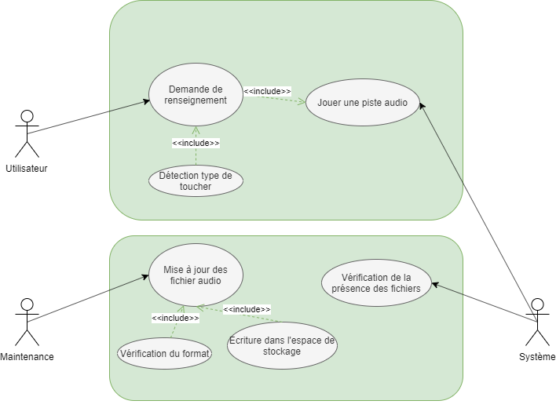
La mise à jour des fichiers audio se fera probablement sur un espace de stockage amovible comme une carte SD ou une clé USB. Dans ce cas, elle consistera en un logiciel qui guidera la personne en charge de la mise à jour des fichiers afin d’éviter toute erreurs de manipulation.

Cas d’utilisation | Fonctionnement durant une exposition
Description | Détection d’un appui et lecture du fichier correspondant
Acteur | Utilisateur
Précondition | Logiciel à jour, fichier audio à jour, système en attente
Postcondition | Système en attente
Flux d’activité | - L’utilisateur touche une zone déterminée de l’œuvre  - Le système détecte l’appuie  - Le système le type d’appuie  - Le système sélectionne le fichier audio correspondant  - Le système joue le fichier audio  - Le système retourne en attente d’un nouvel appui

Cas d’utilisation | Vérification des fichiers
Description | Détection de la présence des fichiers sur le système
Acteur | Système
Précondition | Système hors tension
Postcondition | Système prêt et en attente
Flux d’activité | - Insertion du support de stockage dans le système  - Mise sous tension et démarrage du système  - Vérification de la version du logiciel  - Vérification de la présence des fichiers audio  - Attente d’une détection d’un appui

Cas d’utilisation | Mise à jour des fichier
Description | Configuration de l’espace de stockage des fichier
Acteur | Maintenance
Précondition | Support de stockage configuré
Postcondition | Support de stockage avec les fichier audio
Flux d’activité | - Insertion du support de stockage dans un ordinateur  - Vérification de la conformité du support de stockage  - Sélection des fichiers audio à copié en fonction de la zone de toucher à interagir  - Duplication des fichiers dans le support de stockage  - Notification de transfert terminé

D’autre fonctionnalité devra être étudier mais elles sont secondaires.

- Contraintes de développement, d’exploitation et de maintenance
- Contraintes de développement
Matériels :
Le système doit gérer des entrées/sorties tout ou rient et/ou analogique. Pour se faire et afin de faciliter compatibilité avec l’existant, il est demandé de favoriser, si possible des modules de chez Phidget.
En ce qui concerne le stockage des fichiers audio, le support de à privilégier une carte SC ou une clé USB.

Une contrainte matériel forte est présente. Il faudra concevoir un boitier afin d’accueillir le système. Il devrait être le plus simple possible afin d’incorporer ce système facilement. Il est aussi demandé de concevoir des supports mécaniques au capteur de toucher, toujours dans l’optique de rendre l’implémentation du système simple mais efficace.

Logiciel :
Si le système retenu est un microordinateur ayant un OS Linux, Il faudra alors prévoir un logiciel pour le système supportant un tel environnement. Il n’y a pas de langage de programmation imposé, il faudra étudier le langage le plus adéquate
A contrario, si la décision d’effectuer le portage sur un microcontrôleur est prise, il faudra alors réaliser le programme en C ou C++, en fonction de la cible de programmation retenue.

Logiciels de base à utiliser pour le développement :
Plusieurs existant sont disponible mais sous différent environnement. Il faudra trier et réexploiter ce qui peut l’âtre. A contrario, s’inspiré des algorithmes réaliser, les critiquer et proposé une solution.

- Description des interfaces externes du logiciel
- Interfaces matériel/logiciel
Capteur de toucher :
Sur l’existant, l’interface entre le capteur de toucher et le système est actuellement une liaison USB. La première version du système reposait sur un ordinateur fixe. L’utilisation d’un module Phidget d’entrée/sortie couplé avec des capteurs capacitifs était pertinentes.
Le capteur capacitif retourne une tension de 5V lorsqu’il est déclenché, 0V à l’inverse. Le module Phidget Interface Kit 8/8/8 permet de lire ces entrées/sorties via une liaison USB. Ce module Phidget propose une librairie disponible sous plusieurs langages.

SI le choix d’un autre capteur de toucher est effectuer, il faudra étudier les différents avantages qu’offre leur communication qui sont majoritairement SPI ou I²C.

Enceinte :
En ce qui concerne la sortie audio du système, il faut que le système puisse sortir une tension sinusoïdale comprise entre -1,4 et +1,4V. Ce qui correspond à une sortie audio auxiliaire grand public accessible pour tous les dispositifs d’enceinte.

- Interfaces homme/machine

Niveau utilisateur :
L’interface homme machine pour l’utilisateur se limite à l’œuvre à toucher

Niveau maintenance :
Le logiciel permettant de mettre à niveau l’espace de stockage des fichiers audios devra être intuitif. Cela implique d’avoir accès aux fonctionnalités du logiciel rapidement et sans ambiguïté. Ainsi l’interface devra être minimaliste.

Premier squelette de l’application :

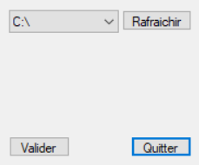
Ecran de sélection du support

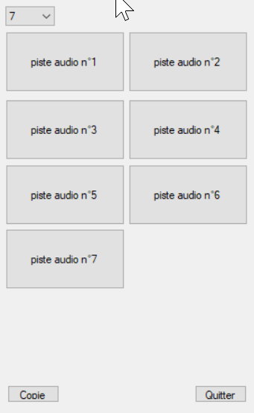
Ecran de sélection des pistes audio

- Architecture générale du système
Identifier les principaux composants/éléments du système ainsi que leurs relations. Sans être une analyse à part entière, cette partie doit montrer que vous avez une première réflexion sur la structure interne de votre projet qui complètera la vision sommaire donnée en 9. Un diagramme objet au sens large présentant les principales structures de données ainsi que les principaux composants du système pourra être fourni avec un ensemble de commentaires explicatifs.

En fonction du résultat de l’étude de portabilité, deux architectures sont possibles.
Soit le microordinateur est conservé, dans ce cas :
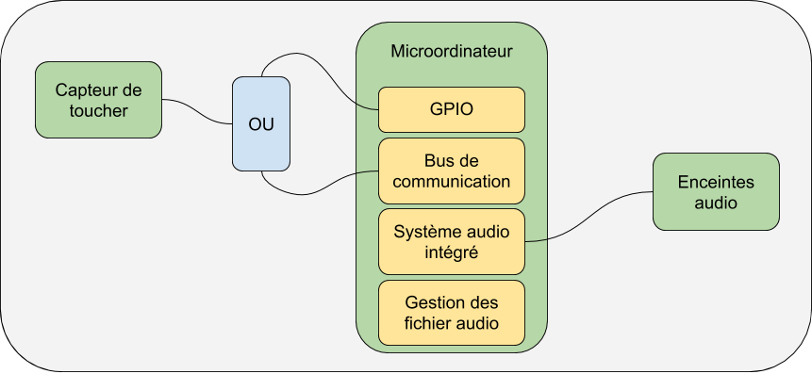

Sinon, dans le cadre d’un microcontrôleur :
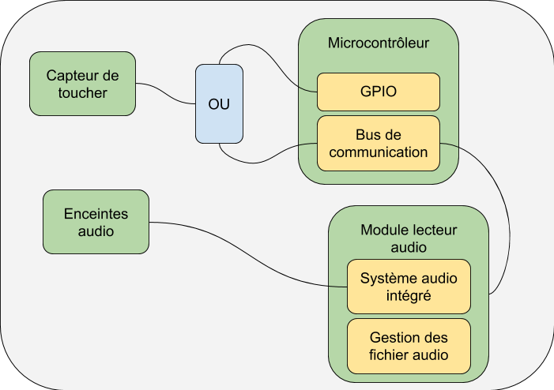

- Description des fonctionnalités
Il s’agit de l’expression des besoins fonctionnels. Cette partie a donc comme objectif de décrire l’ensemble des fonctions du système en précisant avec quels composants de la partie 5 elles interagissent. Des diagrammes de cas d’utilisation plus détaillés que ceux présentés en 9, ainsi que l’arbre hiérarchique des fonctionnalités pourront être fournis ici pour donner une vision plus globale. En outre, chaque fonction sera décrite précisément (cf.ci-dessous). Là encore, il s’agit d’une pré-analyse indispensable à l’évaluation de la complexité de votre projet et à la planification de sa réalisation.

- Détection du toucher
- Identification de la fonction détection du toucher
Cette fonction sert à détecter un appuie d’un utilisateur sur une zone de toucher définie. Elle doit permettre de détecter le type d’appuie :
- Long, supérieur à 1 seconde
- Court, inférieur à une seconde
En plus, la détection de toucher doit pouvoir se faire à travers des parois fines tel que du bois, plâtre, etc… Cette tâche est prioritaire.
- Description de la fonction détection du toucher
La grandeur physique mesurer actuellement est la variation de la capacitance d’une zone définie. Via un conditionneur, la donnée de sortie retourné est un signal tout ou rien.
Cette information est ensuite exploitée par le système pour déclencher la fonction lecture d’un fichier audio.
Après modification, cette fonction doit pouvoir retourner les informations suivantes
- Type d’appui (court / long)
- Zone d’appuie déclenché

- Lecture d’un fichier audio
- Description de la fonction lecture d’un fichier audio
Cette fonction à pour objective de lire un fichier audio à partir d’un support de stockage.
    - Description de la fonction lecture d’un fichier audio
Cette fonction doit être en mesure de lire un licher audio (mp3 ou wav). Elle doit pouvoir sortir le flux audio sur une sortie audio standard. C’est-à-dire, une tension analogique sinusoïdale comprise entre -1.4 et 1.4 Volt.

- Mise à jour des fichiers audio
- Identification de la fonction mise à jour des fichiers audio
Cette fonction à pour rôle de permettre la modification des fichiers audio sur le support de stockage.
- Description de la fonction mise à jour des fichiers audio
Il faut être en mesure de vérifier et de sélectionner le bon type de format audio à copier. Il devrait aussi vérifier que l’espace de stockage des fichiers est bien conforme à l’exigence du système. C’est-à-dire une clé USB ou une carte SD. Cela dépendra de la solution du lecteur audio retenu.
Une notification à l’utilisateur est attendu afin de l’avertir d’erreur qu’il produit ou à contrario, de la réussite de la mise à jour des fichiers.
- Vérification des fichiers
- Identification de la fonction vérification des fichiers
Cette fonction a pour objectif de vérifier la présence des fichiers audios sur l’espace de stockage mais aussi de la dernière version du soft.

- Description de la fonction Vérification des fichiers
Lors du démarrage du système, ce dernier vérifiera la bonne présence des fichiers audio dans le support de stockage. Pour faciliter la vérification, un fichier renseignant les l’emplacement des fichiers mais aussi la version du logiciel pour être présent.
Si la version du logiciel est différente que celle à bord du système, alors il prendra la nouvelle version.
Dans le cas d’un microcontrôleur, cette partie du fonctionnement n’est peut-être pas assuré.

- Conditions de fonctionnement
- Performances

Du point de vue de l’utilisateur classique, la complexité du système est masque. Il doit simplement répondre à une action de l’utilisateur. Cela implique une réactivité. En prenant en compte que un appuie long est définie par une durée supérieur à 1 seconde, le système doit alors lancé une piste audio au plus tard 2 secondes après la détection.
En ce qui concerne ça sollicitation du système, il devra pour rester en fonctionnement durant une journée d’exposition de 11h.
Du point de vue de la maintenance, le système doit pouvoir être mise hors tension sans problème ou procédure particulière. En ce qui concerne son démarrage, tout dois être autonome. Le système démarrage et est prêt à détecter un appuie.

Plan de développement
- Découpage du projet en tâches

Voici une première version de mon diagramme de Gantt. (Voir annexe Diagramme de Gantt)

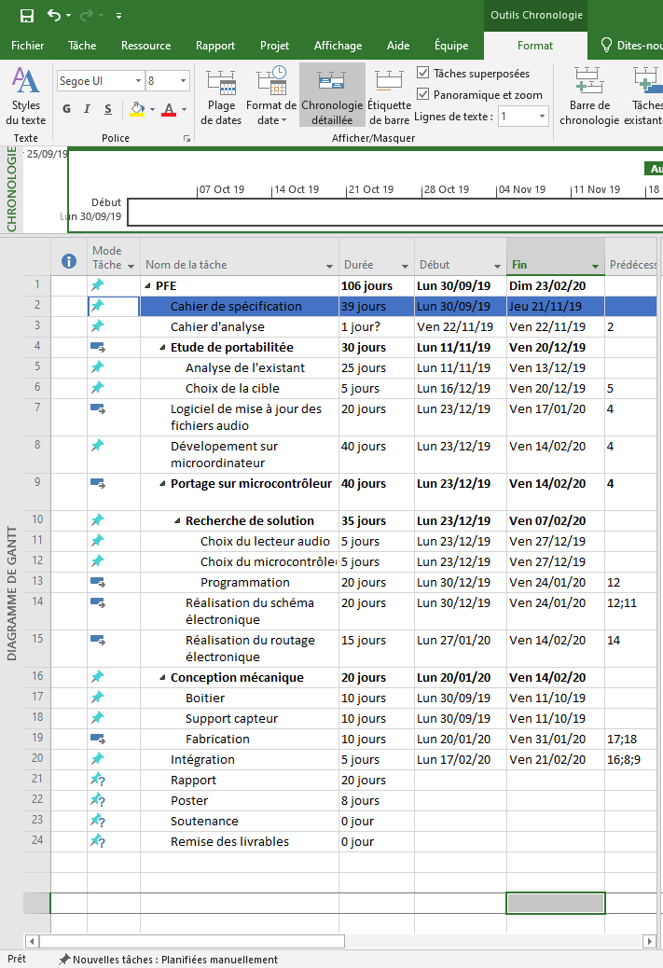

Vous devez dans cette partie réfléchir à la structuration de votre projet en tâches. Une tâche correspond ici à un ensemble de réalisations ayant une cohésion d’ensemble. Il peut s’agir de composants ou de fonctionnalités du système tels qu’identifiés dans les sections 15 et 16 mais le plus souvent, les tâches sont transversales aux fonctions et/ou aux composants. Ainsi, selon le point de vue adopté, un composant pourra effectuer plusieurs fonctions, une fonction pourra travailler sur plusieurs composants, etc. De même, la réalisation des interfaces homme/machine peut faire l’objet de tâches à part entière (améliore leur indépendance et les rend plus facilement évolutive) ou encore peut être intégrée à la réalisation de chaque composant auquel elles se rapportent.
Ces tâches ne sont pas nécessairement indépendantes les unes des autres même si cela facilite souvent leur identification et permet de répartir plus facilement les charges.
On indiquera également ici les tâches relatives à la gestion de projet (prise en mains de l’existant, bibliographie, rédaction du cahier de spécification, du rapport, de manuels techniques ou utilisateurs, mise en production et recette globale, etc.
Chaque tâche doit être décrite précisément :
- Tâche Cahier de spécifications
- Description de la tâche
Il s’agit de réaliser un planning pour le projet ainsi qu’un cahier de spécifications.
- Livrables
À l’issue de cette tâche, un document contenant ces deux informations est remis.
- Estimation de charge
La tâche est estimée à 39 jours, cependant ce ne sont pas 39 jours pleins car on ne travaille pas sur le projet à temps plein.
- Contraintes temporelles
La tâche doit impérativement être terminée avant le 16/11/2016.

  - Tâche Cahier d’analyse
  - Description de la tâche
Il s’agit de réaliser une analyse plus détaillée du projet, permettant de supprimer des doutes et d’aider à l’implémentation du projet.

- Livrables
À l’issue de cette tâche, un document contenant ces deux informations est remis.
- Estimation de charge
La tâche est estimée à 39 jours, même temps que pour le cahier des spécifications.
- Contraintes temporelles
La tâche n’a pas encore été jalonné.

  - Tâche Cahier d’analyse
  - Description de la tâche
Il s’agit de réaliser une analyse plus détaillée du projet, permettant de supprimer des doutes et d’aider à l’implémentation du projet.

- Livrables
À l’issue de cette tâche, un document contenant ces deux informations est remis.
- Estimation de charge
La tâche est estimée à 39 jours, même temps que pour le cahier des spécifications.
- Contraintes temporelles
La tâche n’a pas encore été jalonné.

  - Tâche Etude de portabilité
  - Description de la tâche
Il s’agit de s’agit de réaliser une étude pour terminer les intérêts de porter le projet sur un microcontrôleur.
- Livrables
Document de synthèse expliquant le choix effectué.
- Estimation de charge
La tâche est estimée à 30 jours puisque qu’il faut prendre le temps de déterminer les implications d’un portage.
- Contraintes temporelles
Cette tâche doit être finis avant de faire le développement sur microcontrôleur ou sur microordinateur.

  - Tâche Logiciel de mise à jour des fichiers audio
  - Description de la tâche
Il s’agit de s’agit de réaliser un logiciel facilitant la mise à jour des fichiers audio sur un support de stockage.
- Livrables
Programme fonctionnel.
- Estimation de charge
La tâche est estimée à 20 jours.

  - Tâche Développement microcontrôleur
  - Description de la tâche
Il s’agit de s’agit de réaliser les composants détections de toucher et lecture audio si l’étude de portabilité conduit à un portage sur microcontrôleur. D’autres tâches seront alors ajoutées telle la conception d’un PCB.
- Livrables
Programme fonctionnel ainsi que schéma et routage électronique fonctionnel.
- Estimation de charge
La tâche est estimée à 40 jours.
- Contraintes temporelles
Ce livrable doit être rendus pour la fin du projet.

  - Tâche Développement microordinateur
  - Description de la tâche
Il s’agit de s’agit de réaliser les composants détections de toucher et lecture audio si l’étude de portabilité conduit à.la poursuite sur Raspberry Pi ou équivalant.

- Livrables
Programme fonctionnel.
- Estimation de charge
La tâche est estimée à 40 jours.
- Contraintes temporelles
Ce livrable doit être rendus pour la fin du projet.

  - Tâche Conception mécanique
  - Description de la tâche
Il s’agit de s’agit un support pour les capteurs mais aussi de réaliser un boitier afin de rendre l’implémentation du système la plus simple et efficace.
- Livrables
Prototype de fixation et boitier.
- Estimation de charge
La tâche est estimée à 40 jours.
- Contraintes temporelles
Ce livrable doit être rendus pour la fin du projet.

- Planning
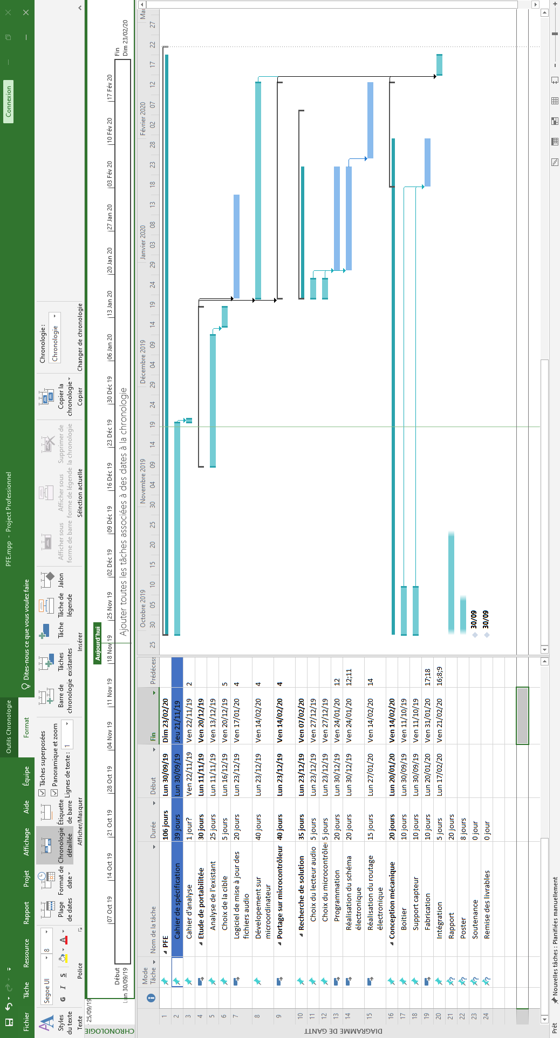

Bibliographie

Norme niveau de ligne audio :
https://fr.wikipedia.org/wiki/Niveau_ligne

Module Phidget :
https://www.phidgets.com/?tier=3&catid=2&pcid=1&prodid=1021

https://www.phidgets.com/?tier=3&catid=15&pcid=13&prodid=1063

Annexe

Diagramme de Gant

Index
Cette partie indique les pages où sont traités et mentionnés les sujets et les termes les plus importants du document.

Aucune entrée d'index n'a été trouvée.

